Les Indigents dans nos campagnes au XIX siècle

Sous l'ancien régime seule l'Eglise assurait la charité envers les indigents, la Première République par l'article 21 de la déclaration des Droits de l'Homme de 1793 proclame: "Les secours publics sont une dette sacrée. La société doit la subsistance aux citoyens malheureux, soit en leur procurant du travail, soit en assurant les moyens d’exister à ceux qui sont hors d’état de travailler ".
Durant le XIX siècle la France connut le Premier Empire, la Première Restauration, les Cents-jours, la Deuxième Restauration, la Monarchie de Juillet, la Deuxième République, le Second Empire, la Troisième République.
Nous allons à partir des archives communales de Poulainville retracer ce que fut le comportement des élus face à ses pauvres.

Les vagabonds et les mendiants: indigents marginaux

Bien que considérés comme professions, la mendicité et le vagabondage étaient réprimés comme délits par le Code Napoléonien de 1803. Par définition les vagabonds ou gens" sans aveu" sont ceux qui n'ont ni domicile certain, ni moyens de subsistance et qui n'exercent habituellement ni métier, ni profession; ce sont des oisifs.
Les mendiants et les vagabonds étaient par ceux qui avaient la plus mauvaise réputation. Il leur était bien souvent reproché d'être des paresseux et des chapardeurs, comportements répressibles, mais, dans nos campagnes la réalité était souvent toute autre. Une autre cause pouvait conduire à la mendicité: la misère. Celle-ci était non punissable et la société se devait de venir en aide à ses mendiants.
La peur et la méfiance envers les errants étaient grandes, ils terrorisaient la population des campagnes .La loi électorale de mai 1850 exclu de droit de vote les migrants, les vagabonds, mais aussi les ouvriers chômeurs qui recherchent un emploi de ville en ville; décision absurde qui pouvait encore plus les plonger dans la misère!

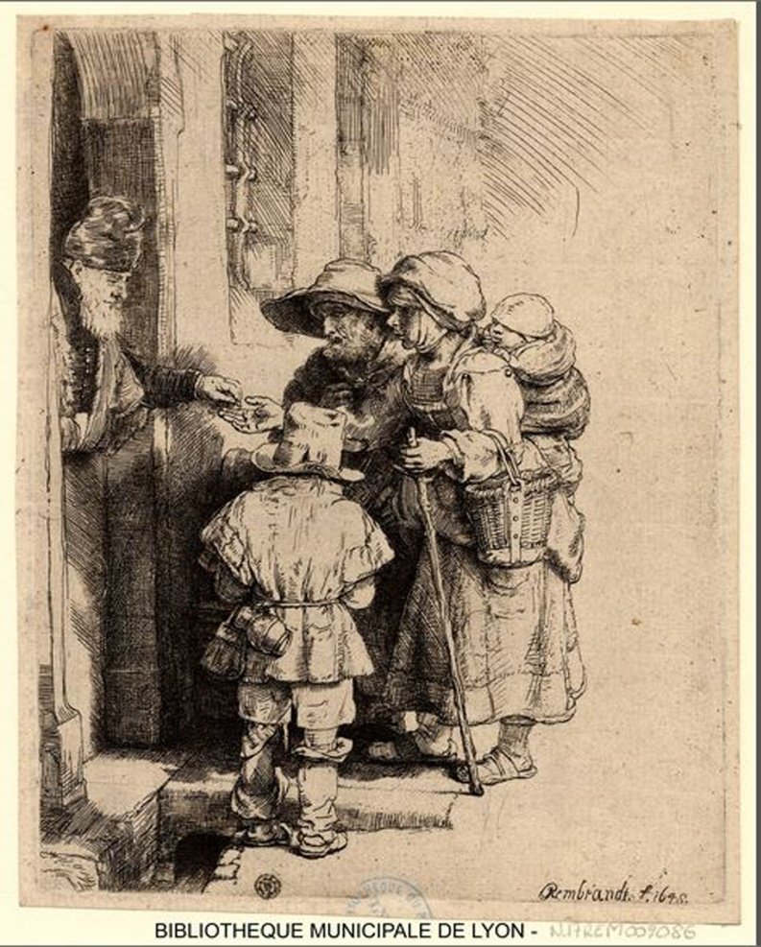
Mendiants à la porte d'une maison (tableau de REMBRANDT musée du Louvre)

Les Indigents secourus

Parmi ceux-ci se trouvent les familles nombreuses, la misère contraint les enfants à se livrer à la mendicité dès leur plus jeune âge pour aider leurs parents sans revenu ou aux revenus insuffisants. Les ouvriers qui n'arrivaient pas à vivre de leur travail, bien souvent manouvriers, occupent des emplois saisonniers, et sont sans emploi pendant les longs mois d'hiver. Il s'agit aussi des infirmes que leur handicap exclut du monde du travail ou d'ouvriers trop âgés pour pouvoir encore travailler.
Les indigents, malades, vieillards et nécessiteux qui devaient se déplacer bénéficiaient d'un passeport pour l'intérieur. Pour ne pas encourager 'le vice " les mendiants et les vagabonds n'en bénéficiaient pas ; ce qui ne les empêchait pas d'aller et de rester dans les villes où ils n'étaient pas les bienvenus.
Sur une liste de recensement de la population qui fut réalisée en 1851 à Poulainville on dénombrait, pour une population de 542 habitants, sept hommes et cinq femmes mendiants ou vagabonds, plus six hommes et six femmes sans moyens d'existences connus soit vingt-quatre personnes.

Assistance municipale et répression préfectorale

Dans nos campagnes les indigents, connus de tous n'étaient pas rejetés .A Poulainville les Conseils municipaux qui se succédèrent au cours du XIX siècle assistèrent leurs pauvres et défendirent avec prudence leur cause auprès de l'autorité préfectorale .Nous trouvons pour la première fois, en septembre 1831, sous la Monarchie de Juillet, une mesure prise afin de soulager leur misère: le Conseil municipal de Poulainville exonère les indigents du paiement de la cotisation mobilière sur le logement mais ne le exempte pas du paiement de la taxe personnelle qui était calculée sur la valeur de trois jours de travail. Vers 1860, les enfants d'indigents seront exemptés du paiement de la rétribution scolaire.
Le 29 mars 1840, suite à l'arrêté nommé " la répression de la mendicité " du Comte SIMEON Préfet de la Somme, dans lequel il était demandé au Maire de veiller à ce que nos nécessiteux ne mendient point en dehors du canton, le conseil lui répondit "Le conseil entrant dans les vues de Mr le Préfet, connaissant l'urgence de cette restriction, a aussi considéré avec humanité la position dans laquelle vont se trouver les indigents de cette commune, vu le peu de d'étendue du canton nord ouest, ne contenant que la commune d'Allonville et quelques sections de la ville d'Amiens et qu'ils seraient bien peu secourus, étant restreints dans ce canton."
Le conseil demanda-en vain- au préfet ainsi qu'au commissaire de police de laisser circuler en la ville d'Amiens les indigents invalides suivant une liste qui fut jointe à la demande. Il s'agit probablement de l'état nominatif des mendiants que nous trouverons ci dessous.
Le Préfet NAJOT qui succéda au comte SIMEON de novembre 1841 à février 1844, n'était pas mieux disposé envers les mendiants et il fit apposer dans les communes du département des plaques rappelant que la mendicité était défendue dans le département de la Somme.

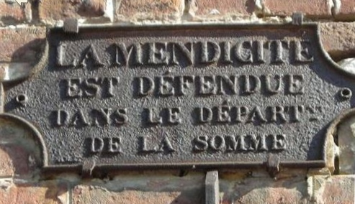
Plaque encore visible à Contay

Etat nominatif des mendiants résidant dans la commune

Ce document officiel, questionnaire imprimé sur une grande feuille de 63 cm sur 45 cm trouvé dans les archives communales, non daté, a du être établi vers 1840, en se basant sur l'âge des personnes citées. Ce document représente le parfait fichage de chaque indigent: pas moins de vingt six questions comme nous allons pouvoir en juger.
Sur ce questionnaire complété par le maire, se trouvent comptabilisés: quatre Hommes, 6six femmes, huit enfants du sexe masculin, sept enfants du sexe féminin soit vingt-cinq mendiants sur une population de 579 habitants soit 4 % de cette population. Nous y trouvons douze enfants âgés de moins de douze ans, un de quatorze ans et un de quinze ans. La plus jeune indigente n'est âgée que de quatre ans et elle" mendie depuis l'enfance "avec ses deux sœurs âgées respectivement de sept ans et onze ans.
Pour ces quatorze enfants, les causes invoquées comme ayant provoqué l'indigence sont :" par aucune" pour quatre d'entre eux, et " indigents de naissance" pour huit autres, "par la trop nombreuse famille et la paresse du père" dans deux cas.
Pour les femmes les causes citées sont "par la trop nombreuse famille" pour trois d'entre elles "n'ayant aucun état, ni aucune ressource elle est obligée de mendier" pour une personne veuve ;"par la vieillesse de son époux" pour une seule (son mari était âgé de 69 ans).
Pour les hommes, un "par sa position d'invalide" ; un autre "parce qu'il devient trop âgé " (il a 59 ans), et le dernier qui est pourtant aussi invalide" par paresse".
Les enfants de plus de huit ans y étaient jugés aptes à travailler, les uns à tisser, les autres (principalement les filles) à être employés par la" Fabrique" (assemblée qui gère les biens temporels de l'Eglise).
À partir de l'âge de quinze ans un garçon était jugé capable d'être batteur en grange.
Jusqu'a l'âge environ dix ans, l'enfant mendiait sur le territoire de la commune. Au delà de cet âge ils mendiaient également dans l'arrondissement. Six indigents âgés de 32 à 72 ans ne mendiaient que dans l'arrondissement.
L'aide sociale n'existant pas dans la commune, les quelques indigents qui percevaient un secours (onze sur vingt-quatre) ne l'obtenaient que par le ministre du culte (le curé). En bénéficiaient: trois familles nombreuses, une veuve, un veuf de 78ans.
Les 6 autres représentaient une partie des enfants. Sur quels critères étaient ils choisis. Je ne le sais pas. Probablement devaient- ils partager ce secours avec leurs frères et sœurs. L'indigent qualifié de paresseux faisait parti des exclus.
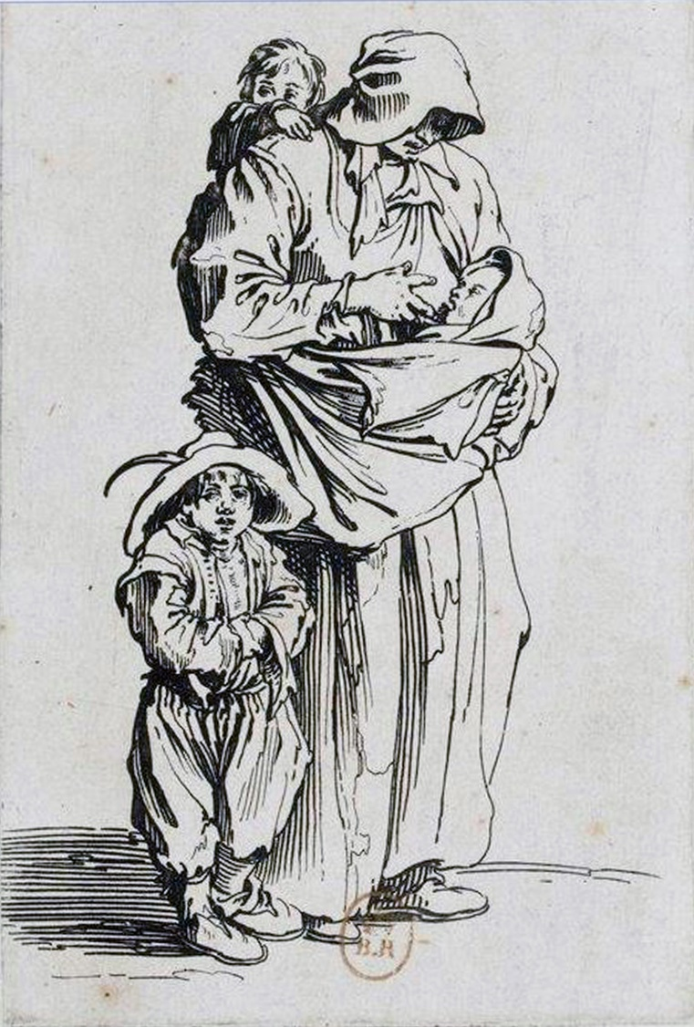
Les Gueux gravure de J.CALLOT. BNF

Travaux d'utilité locale pour occuper les chômeurs

Occuper les chômeurs en leur procurant du travail rémunéré a été la principale et récurrente préoccupation des élus de la commune pendant la période s'étendant de la Monarchie de Juillet au Second Empire comme nous pouvons le constater à partir des délibérations prises pendant cette durée.
En 1848, Alphonse LEPINE curé desservant, avait avancé à la commune une somme de 250 francs pour faire travailler "les indigents sans ouvrages". Après son décès en 1849, la commune remboursa cette somme en 1853, à son frère Louis Charles LEPINE, rentier à Amiens. Cet argent avait servi " pour payer les travaux exécutés à la montagne de la carrière par les ouvriers nécessiteux et inoccupés". Ce travail consistait à extraire de la craie qui servait à empierrer les chemins.
Sous le Second Empire, le conseil municipal vota, en novembre 1853, une imposition extraordinaire d'un montant de 400 francs: "Sur la proposition de Mr le Maire ,le conseil s'est occupé des moyens de venir en aide envers les indigents les plus nécessiteux de la commune pour la saison rigoureuse, vu le renchérissement des denrées et le peu de salaire qu'ils retirent de leurs travaux Le conseil considérant qu'il y en a beaucoup qui souffrent et que le moyen des quêtes indiqué par Mr le Préfet serait sans résultat dans notre commune" En conséquence le conseil vote unanimement une somme de quatre cent francs qui sera remise au bureau de bienfaisance qui est sans ressource ;cette somme pèsera sur tous les contribuables de la commune à l'exception de ceux qui paient moins de douze francs d'impôts" .Cette délibération ne fut pas acceptée telle quelle par le préfet car les plus imposés n'avaient pas étés consultés. En décembre, le Conseil et les neuf plus forts contribuables se réunirent et ce, afin de"… délibérer pour l'établissement des travaux d'utilité locale destiné à soulager les ouvriers inoccupés et nécessiteux". L'assemblée reprit la même délibération et la compléta par une liste de travaux d'utilité locale et rajouta:" Si toute fois la somme n'était pas suffisante la commune y pourvoira par tous les moyens qui seront en son pouvoir et demande sa part proportionnée à ses grands besoins de la subvention que le gouvernement de L'Empereur dans sa sollicitude pour les malheureux a daigner accorder ".
En janvier 1854, le Conseil et les plus forts contribuables modifièrent la délibération précédente et les contribuables qui payaient moins de douze francs d'impôts ne furent plus exemptés de participer à cette contribution directe.
En février 1855,.." le conseil constate que les ouvriers en général sont occupés, et pourvoient à leur existence et à celle de leur famille, qu'il n'existe que quelques indigents invalides malades et sans aucun secours" vote un secours de cent francs qui sera remis au Bureau de Bienfaisance pour leurs venir en aide "et prie Mr le préfet de lui faire obtenir sa part sur la subvention accordée par L'Empereur dans sa sollicitude pour les malheureux "
En novembre 1855, les ouvriers se retrouvent de nouveau sans emploi et le conseil doit encore se pencher sur leur sort pour leur trouver du travail et des secours aux indigents et ouvriers nécessiteux car les travaux ordinaires sont sur le point de finir. La commune n'ayant que l'impôt comme ressource, vote la somme de 500 fr supportée par tous les contribuables dont 100 fr seront distribués aux invalides et aux malades .Vu l'urgence le maire avança la somme de 500 fr prise sur ses deniers. Les huit familles devant être secourues reçurent un francs par semaine jusqu'au mois de juillet. Les ouvriers furent employés à des travaux de terrassement sur 1500 mètres de chemin.
La commune obtient une subvention de 100fr accordée, sur les dix millions votés par l'Etat qui fut distribuée au fur et à mesure que les besoins s'en firent sentir.
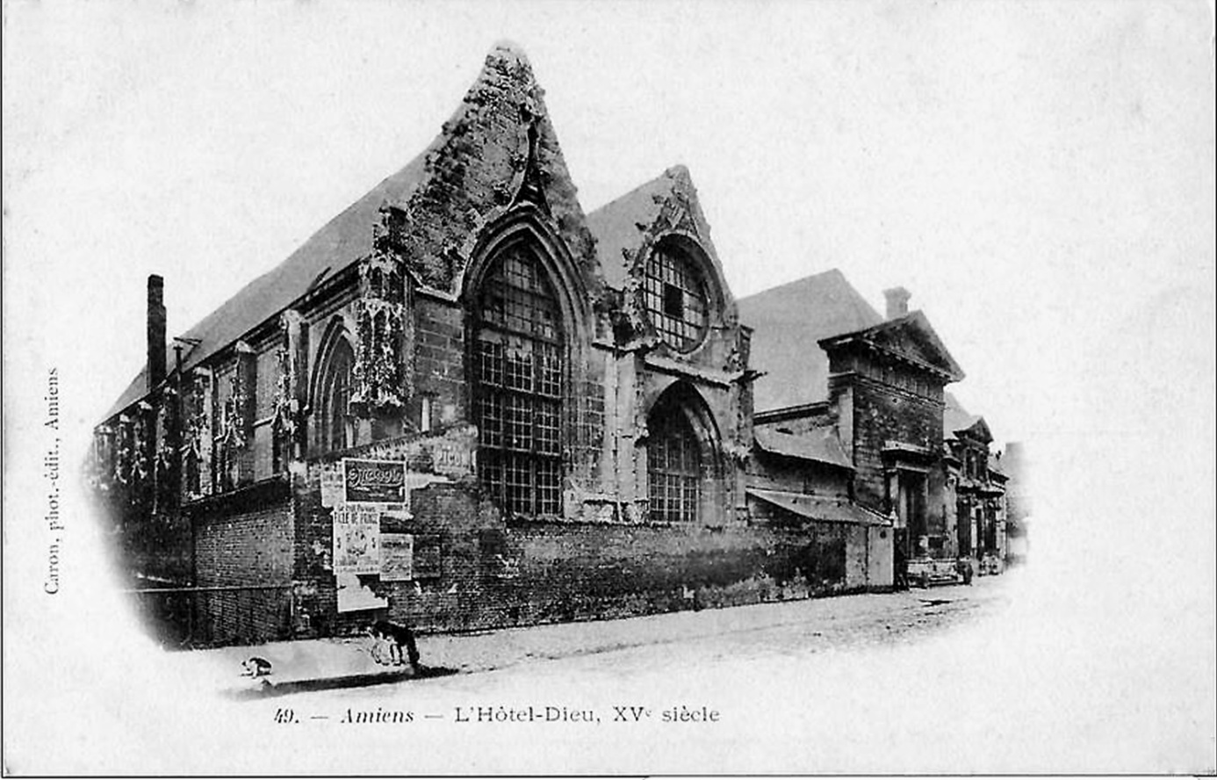

Vers un service médical gratuit pour les indigents

Sous le Second Empire 1852-1870, le régime semble devenir plus social et plus humanitaire; la mendicité demeure toujours un délit et le restera jusqu'en 1990.
Les villes possédaient des Institutions de charité, hospices et orphelinats, la campagne en était privée. La solidarité se met en place.
En novembre 1854, suivant en cela une circulaire préfectorale, le Conseil vote une subvention annuelle de trente huit francs à l'aide d'une imposition extraordinaire, aide qui sera fournie pendant trois ans par la commune afin de concourir à" la répression de la mendicité "( le terme de" répression" ne me semble plus convenir ;celui d'extinction serait plus approprié ) et ce, malgré le refus de deux conseillers .
En novembre 1857, suite à l'arrêté préfectoral créant un Service médical de charité en faveur des pauvres malades des communes rurales en appelant à la solidarité entre communes ,…"le conseil donne sa pleine et entière adhésion à la mesure et vote ,pour concourir au paiement des remèdes qui seront fournis aux malades indigents un crédit de un franc sur chaque somme de cent francs que la commune possède en revenus ordinaires", et ce, pendant trois ans. A chaque échéance, la contribution communale fut toujours reconduite mais ,en 1869, la Commune fortement endettée pour la reconstruction de son l'église …"tout en reconnaissant qu'il s'agit ici d'un bienfait inestimable, l'assemblée regrette de ne pas pouvoir s'y associer …en conséquence elle donne un vote négatif".
En 1874, sous la Troisième République le Conseil se déclare satisfait du Service Médical Gratuit, considère qu'il a rendu aux malheureux des services inestimables et émet le vœu auprès du préfet et du conseil général "… que ce service médical gratuit reste en l'état et ne sois pas réorganisé".
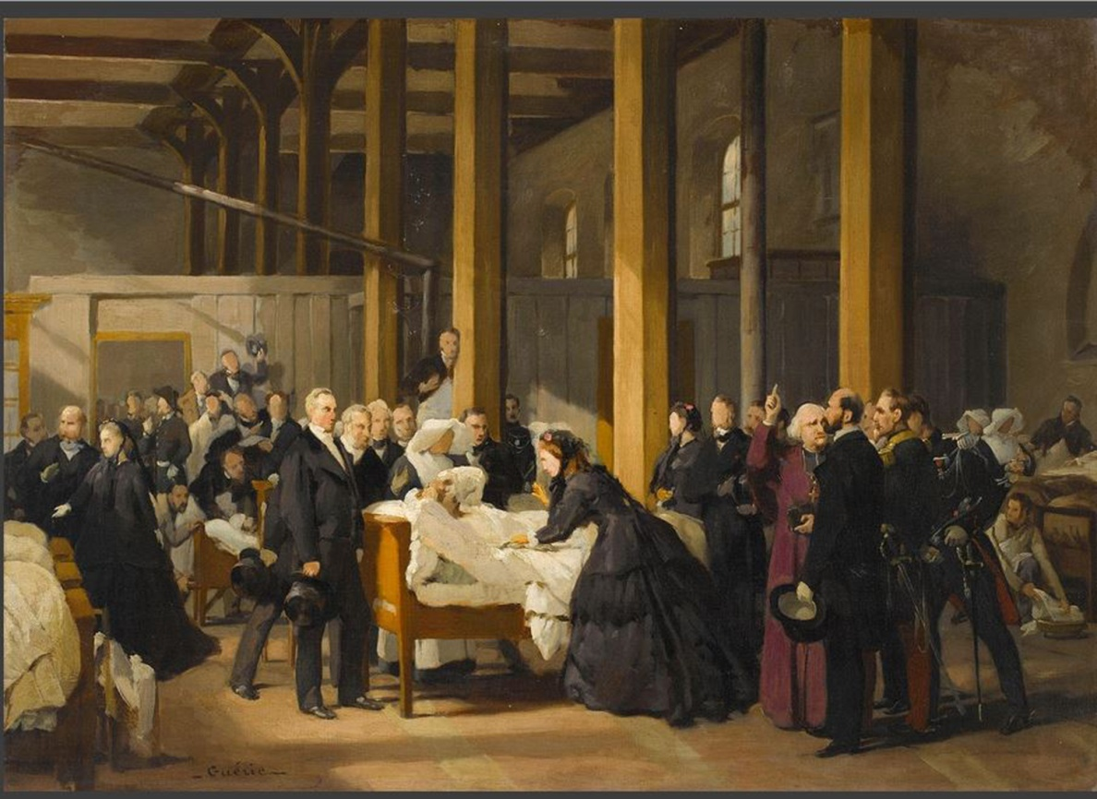
L'Impératrice Eugénie visitant les cholériques à Amiens le 4 juillet 1866(Paul Félix GUERIE Musée du château de Compiègne)

1880 un Bureau de bienfaisance à Poulainville

Un Bureau de bienfaisance se doit de secourir, à leur demande, les indigents, les infirmes, les personnes âgées qui se trouvent dans un état de pauvreté en leurs apportant un secours en nature. Pour la première fois, en 1846 et 1853, à Poulainville, il est fait brièvement allusion à un bureau de bienfaisance local.
En 1880, Sous la Troisième République pour pouvoir accepter un legs en faveur des pauvres, se crée un Bureau de Bienfaisance sérieux, avec un Conseil d'administration élu. Son existence était légale, et il put alors percevoir alors des legs, des secours (subventions) et le tiers de la valeur de chaque concession vendue dans le cimetière.
A partir de 1883, un registre des recettes et des dépenses est tenu par ce Bureau de Bienfaisance, nous y constatons que les secours sont attribués seulement chaque semaine pendant les mois d'hiver de décembre à mars. Ce sont principalement des bons de deux kilos de pain qui sont remis à tous les indigents et plus rarement 250 gr de viande à quelques-uns .Certaines années aucun bon de viande ne fut distribué.
Exceptionnellement, pendant l'hiver 1890/1891, faisant suite à une inondation, des froids rigoureux, et de quelques cas de typhoïde, tous les indigents reçurent, en plus des bons de pain, un bon de viande et les sinistrés reçurent du linge et des vêtements qui furent confectionnés avec des tissus et de la mercerie achetés par le Bureau aidés par une subvention préfectorale.
Autres exceptions à l'occasion du Centenaire de la Révolution en 1879, mais aussi chaque année, lors de la Fête Nationale. Les indigents percevaient alors un bon d'achat le plus souvent d'une valeur de un franc; les indigents malades avaient droit à un supplément de pain et de viande. Une femme en couche à eut droit à du vin en plus de supplément de bons de pain.
En 1881, un secours fut accordé à un indigent pour permettre son entrée à l'Hôtel Dieu d'Amiens pour y subir une opération; le Bureau prit à sa charge une partie des frais, le Conseil une autre, mais à la condition que, si l'hospitalisation dépassait les deux mois, il serait fait appel à la charité privée.
Sur le registre, nous trouvons la radiation de deux indigents. Motif: chacun d'eux possédait un chien, (deux chiens probablement jugé bouches inutiles).
Lors de la construction de l'école en 1870, un asile de nuit pour vagabond fut construit. Il s'agissait d'une pièce avec de la paille, une petite fenêtre avec barreaux. Il fut détruit dans les années 60 .Il était surnommé "la prison" et on en menaçait les enfants désobéissants!

Ulysse Pérodeau

